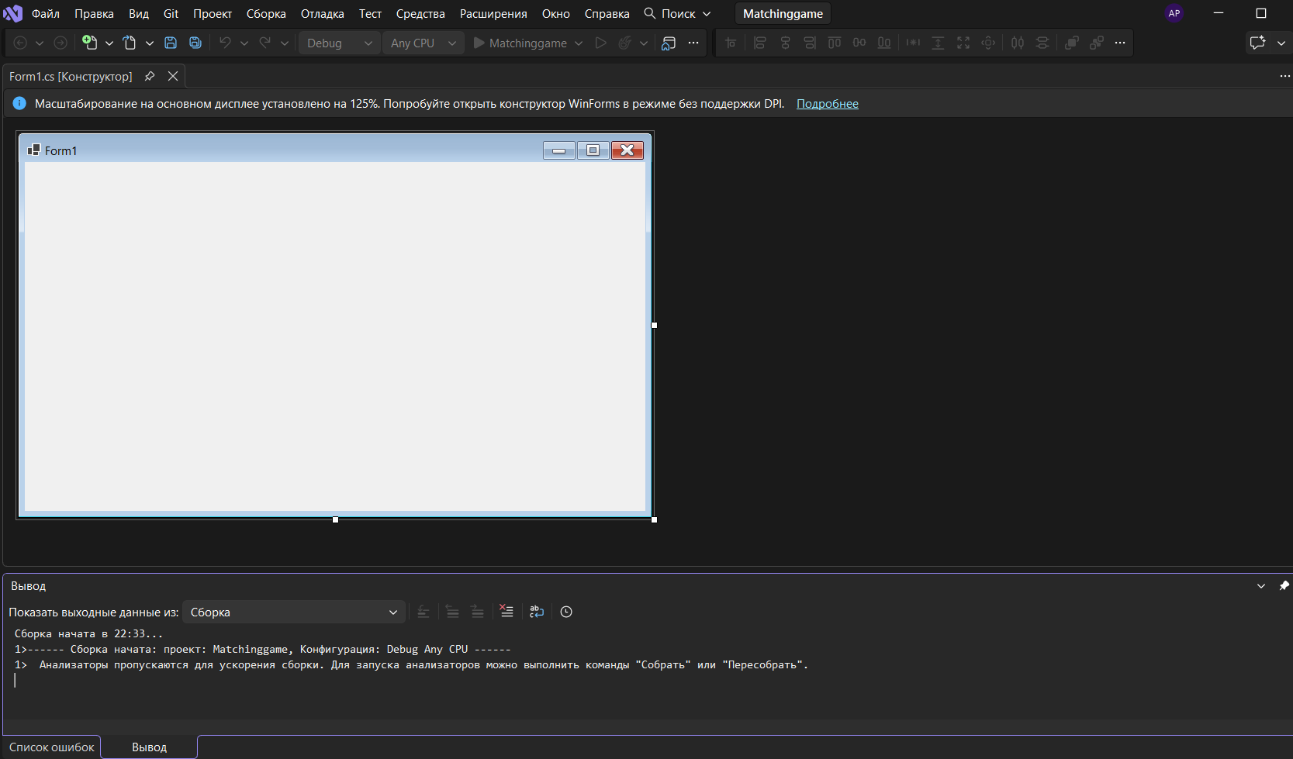
Cоздали проект

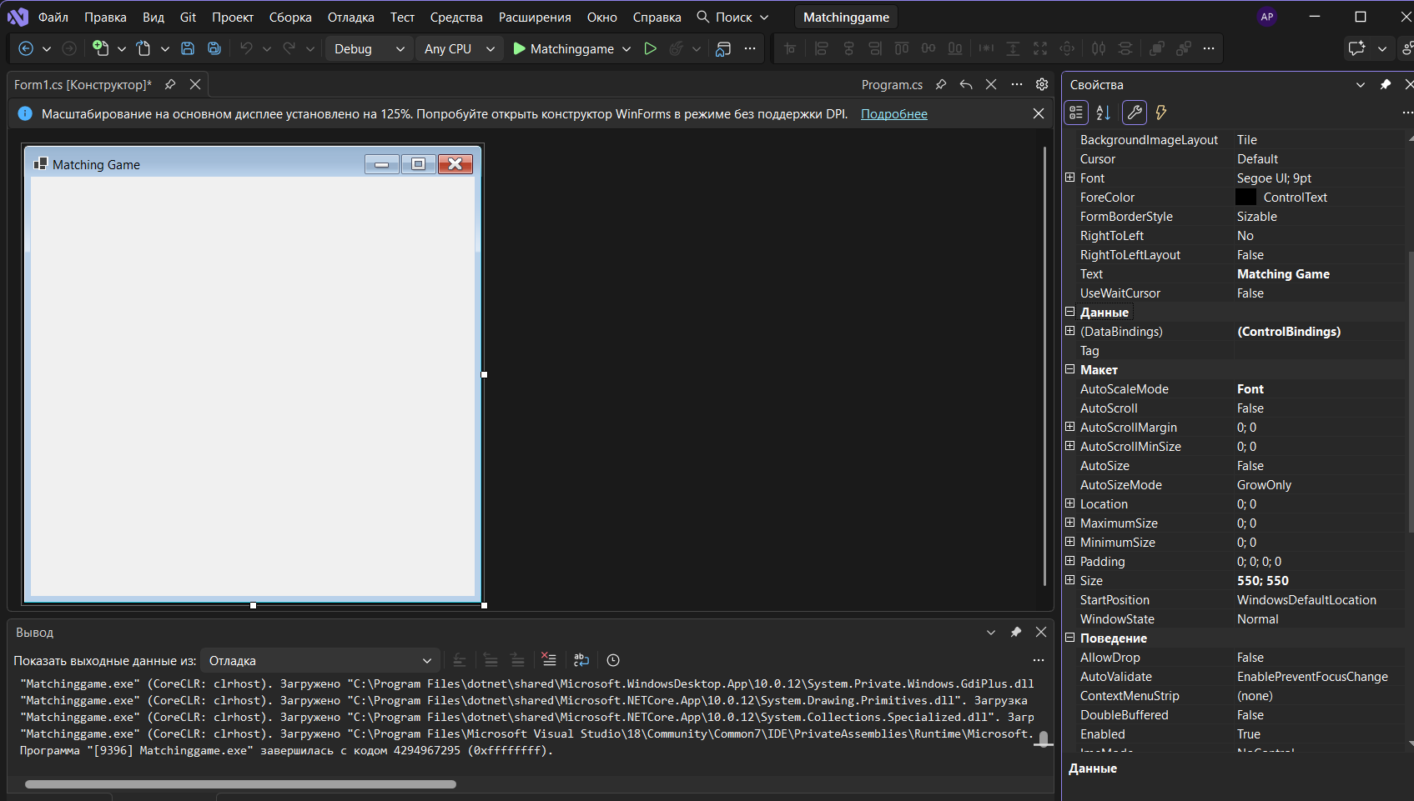
Изменили размер формы на 550;550, текс на MatchingGame

Добавили TableLayoutPanel и настроили его свойства
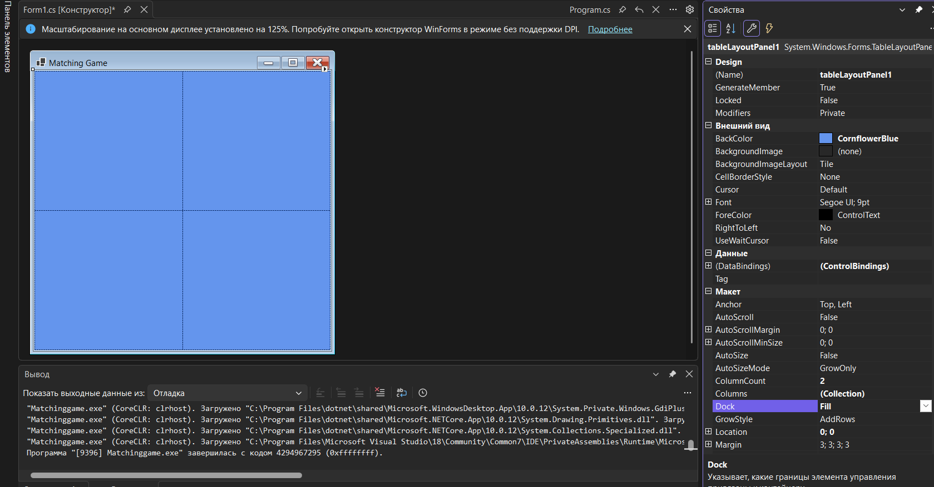

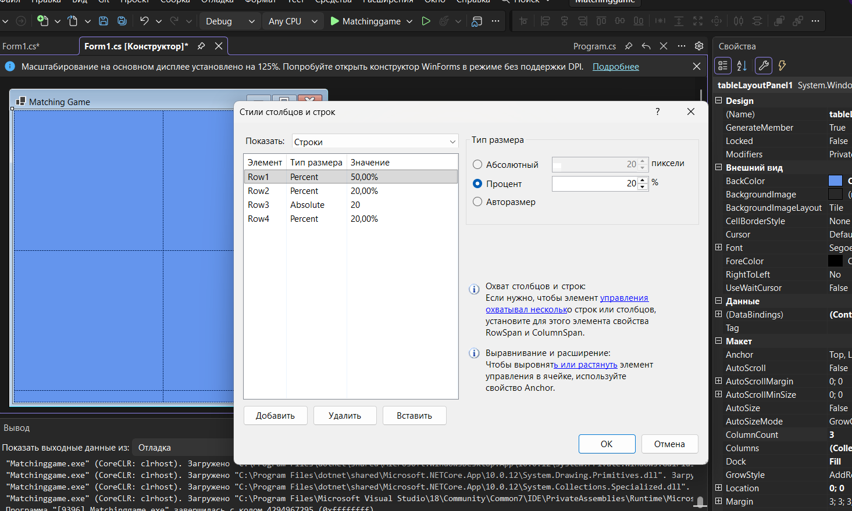
Добавили 4 строки и 4 столба и настроили их

Добавили метку настроив ее в панели добавив шрифт, размер, тип
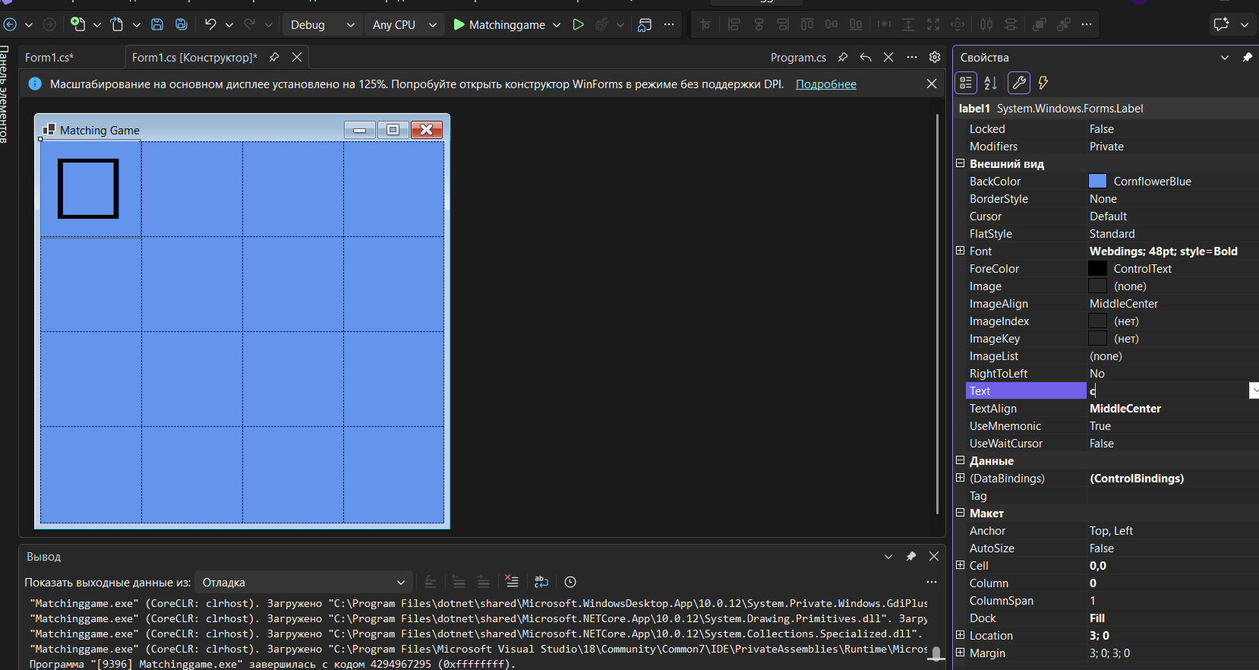

Заполнили меткой остальные ячейки
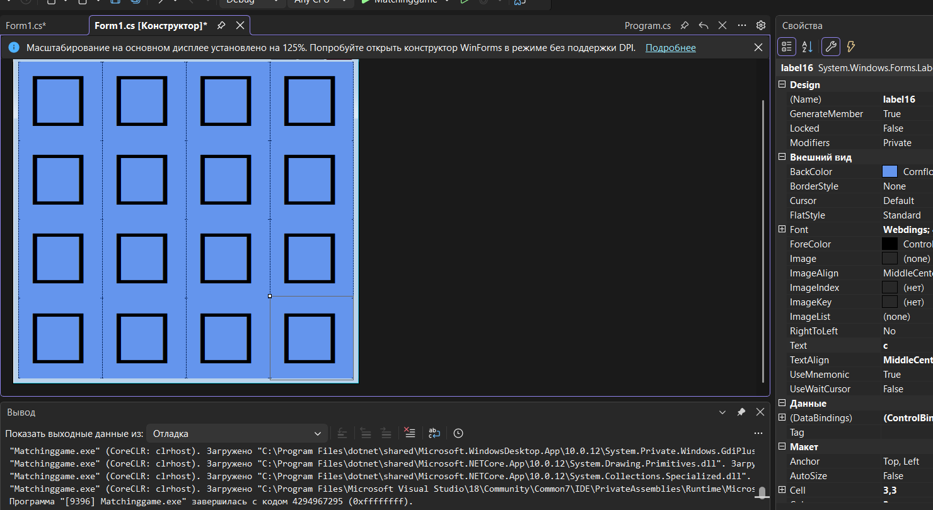

Добавили таймер и настроили интервал 750
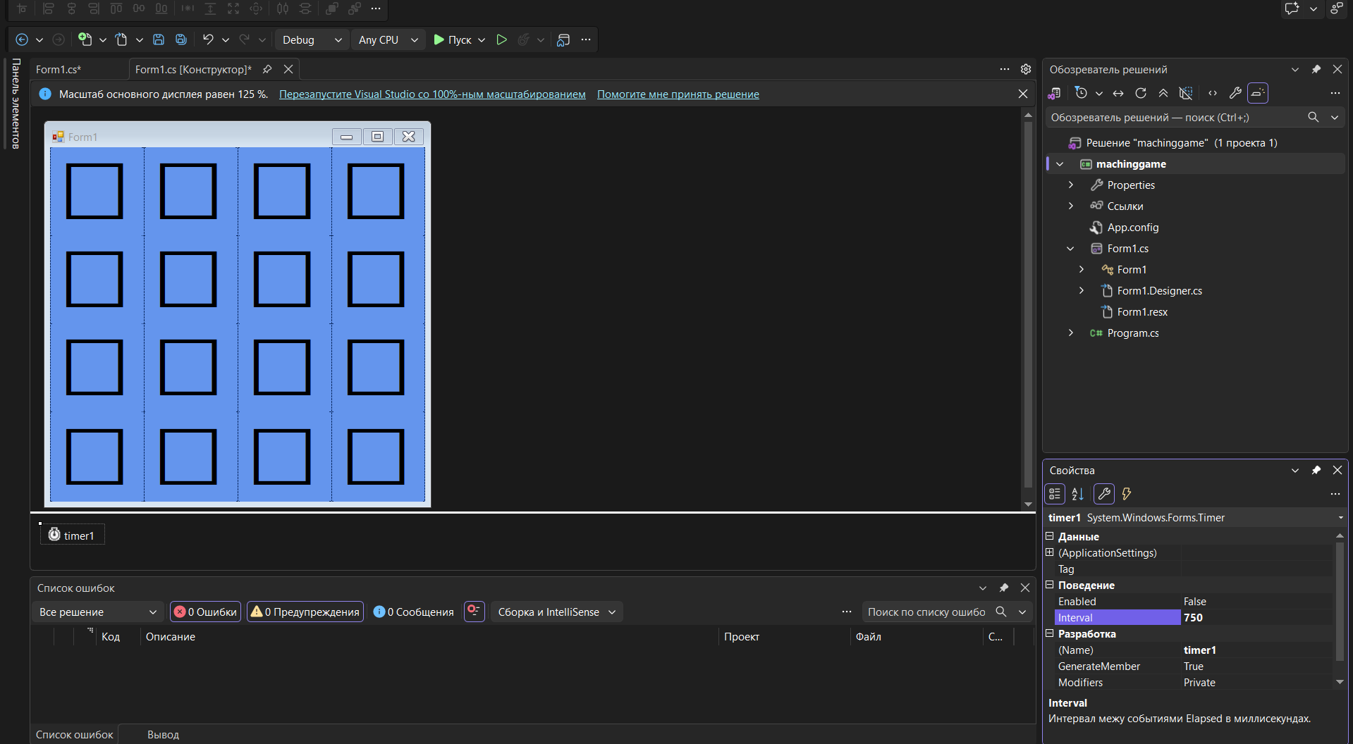

Добавили код
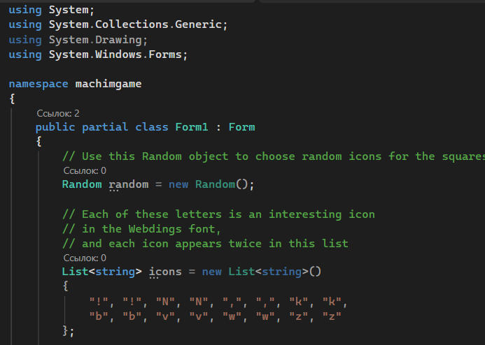

Добавили метод AssignIconsToSquares() для Form1.cs или Form1.vb

l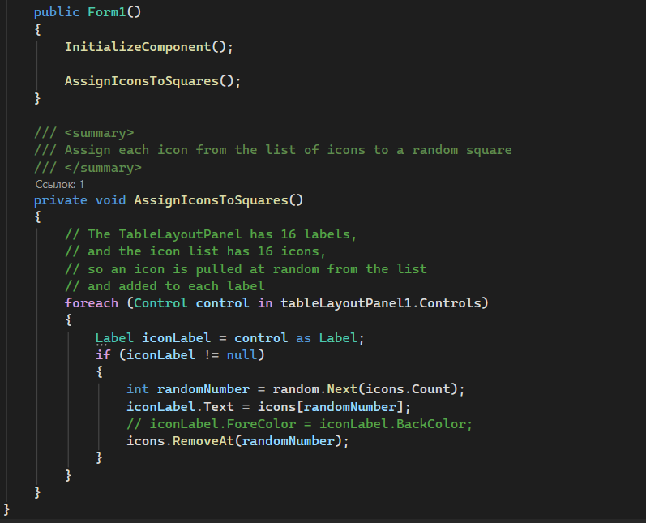

Запустили получили сетку с разными символами
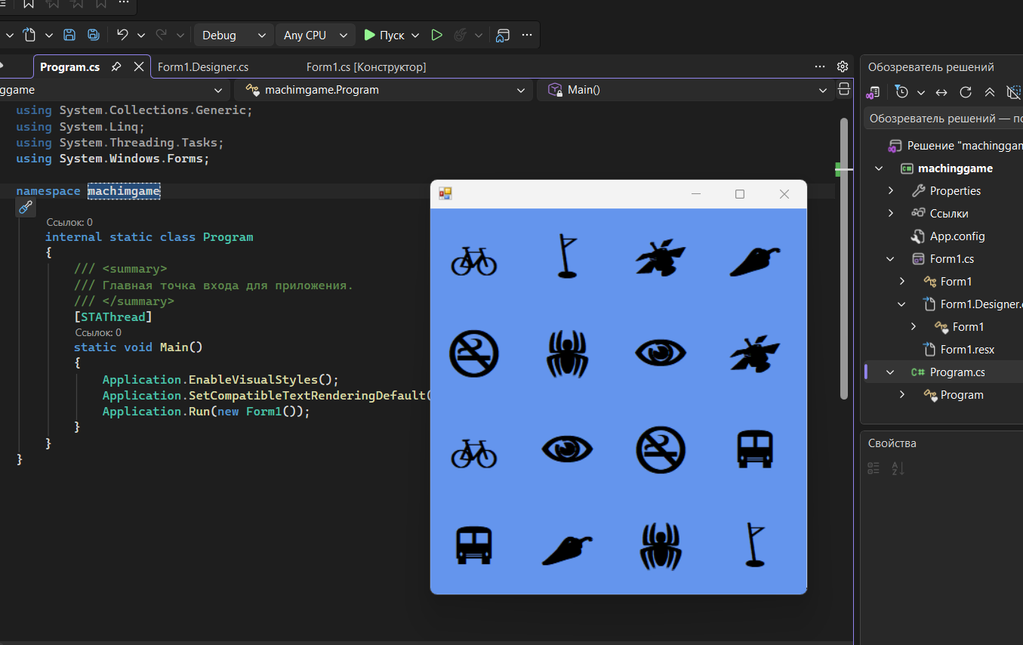
Остановили программу Удалили метки комментариев для закомментированной строки кода внутри цикла в методе AssignIconsToSquares().
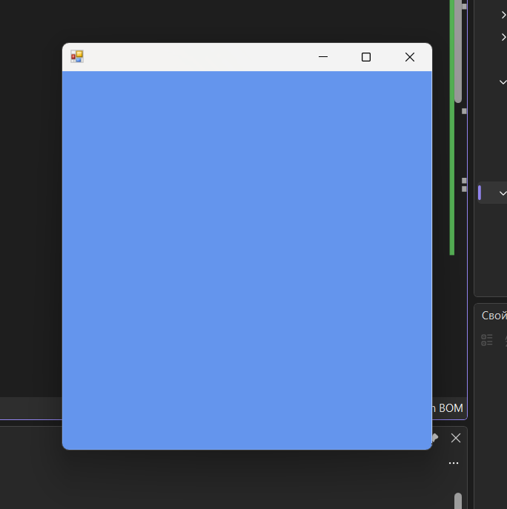

Добавили обработчик событий
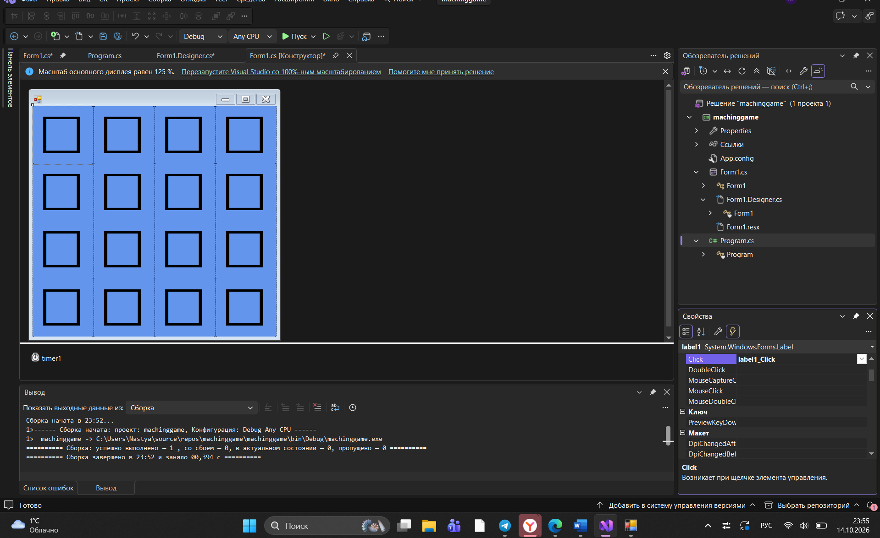

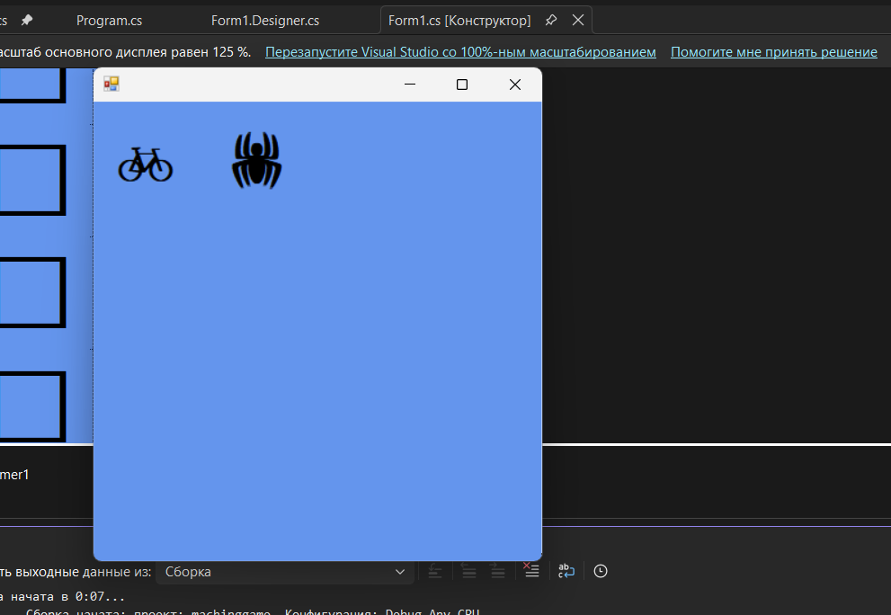
Привязали к каждой ячейке, значок пропадает по интервалу 0,75сю перед этим добавив обработку события label1_Click() в Form1.cs или Form1.vb.

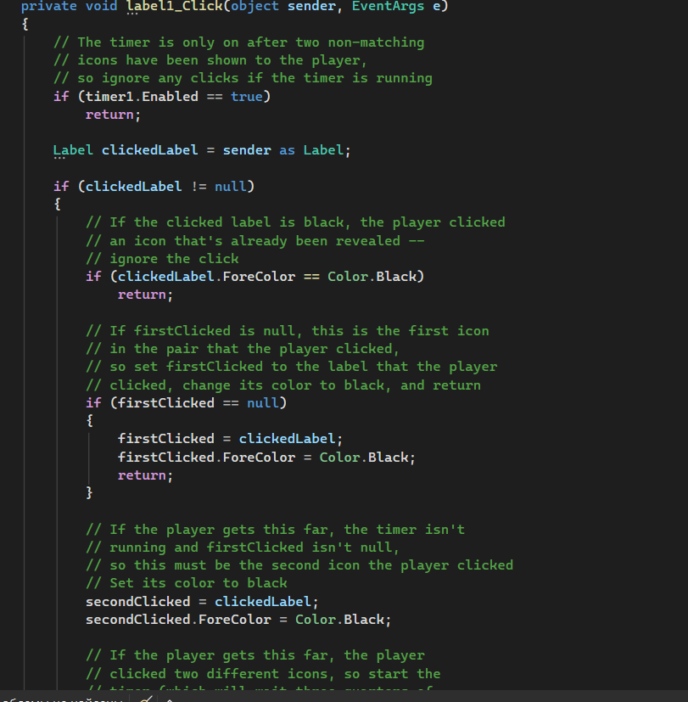

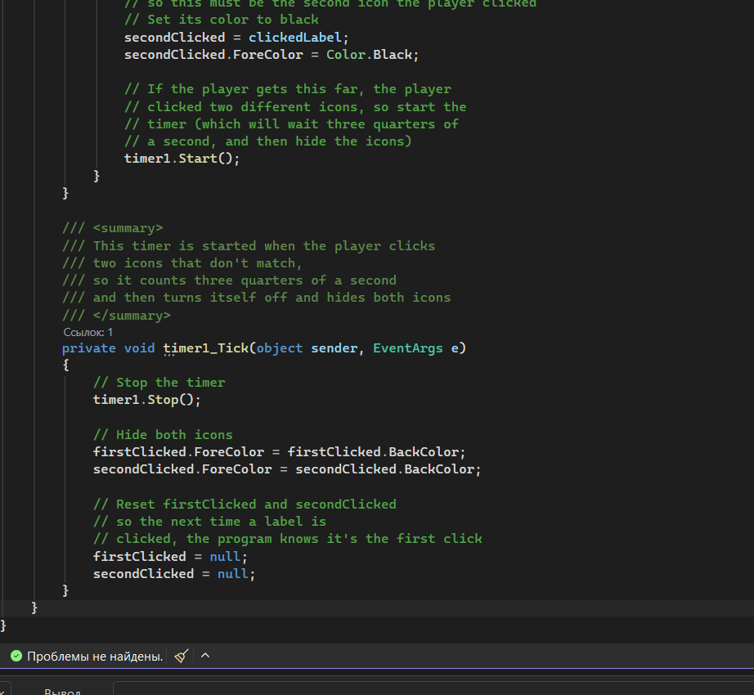

В финальной части добавили поздравление с победой в игре, добавили метод checkforwinner, проверка выиграл ли игрок, Метод использует другой цикл foreach в C# или цикл For Each в Visual Basic для прохождения каждой метки в TableLayoutPanel. Он проверяет цвет значка каждой метки, чтобы проверить, соответствует ли он фону. Если цвета совпадают, значок остается невидимым, и игрок не сопоставил все оставшиеся значки.


